ТЕХНОЛОГИЧЕСКАЯ КАРТА № 10/ ОСП 3
краткосрочной образовательной практики
познавательной направленности
«Зубная паста для слона»
для детей 6-7 лет

автор: Белякова Любовь Васильевна,
воспитатель МАДОУ детский сад № 34 ОСП 3

Аннотация для родителей (основная идея доступная для понимания, четко и лаконично формулированная) | Опыты – словно фокусы. Опыты помогают развивать мышление, логику, творчество ребенка, позволяют показать связи между живым и неживым в природе. Исследования предоставляют ребенку возможность самому найти ответы на вопросы «Как?» и «Почему?». Как показала практика, знания, полученные во время проведенных опытов, запоминаются надолго.
Цель КОП | Дать представления о предполагаемом объекте. Обогатить память ребенка, активизировать его мыслительные процессы, развивать речь ребенка, учить формулировать и делать выводы о проделанной работе.
Количество часов КОП | 1 занятие 15-20 минут
Максимальное количество участников | Группа детей
Перечень материалов и оборудования для проведения КОП | Материал: перекись водорода, вода, марганец, жидкое мыло, уксус.
Предполагаемые результаты (умения/навыки, созданный продукт) | Умение создавать слоновью зубную пасту.
Список литературы, использованной при подготовке КОП | - А.Е.Чистякова «Игра-экспериментирование для детей старшего дошкольного возраста». «Дошкольная педагогика» (Зима- 2005 )  - О.В.Дыбина «Неизведанное рядом». «Занимательные опыты и эксперименты для дошкольников» Сфера 2005. «1000 загадок».

Тематический план занятий

Задачи | Деятельность педагога | Деятельность  детей | Предполагаемый результат
Тема: «Зубная паста для слона»
1. Научить детей самих приготовить слоновью зубную пасту.  2.Поддерживать детские начинания. | - Побеседовать о том, кому и зачем нужна зубная паста.  - Представить, что мы в сказочной стране, где живут слоны, которым тоже нужна зубная паста.  - Помочь детям приготовить эту пасту.  - Демонстрация приготовления слоновьей пасты. | - Принять участие в беседе.  - Самостоятельная деятельность детей под руководством воспитателя. | Умение изготавливать задуманное (слоновью зубную пасту).  Обыгрывание ситуации «Соберем посылку слонам».

Приложение № 1
ОПИСАНИЕ ОПЫТА:

- Сначала нужно растворить марганцовку в воде.
- К окрашенной жидкости добавить мыло.
- В финале нужно залить в смесь перекись водорода.
- Для лучшего эффекта добавить уксус.

Наблюдаем, как жидкость набухает и превращается в громадную пасту.

Приложение № 2

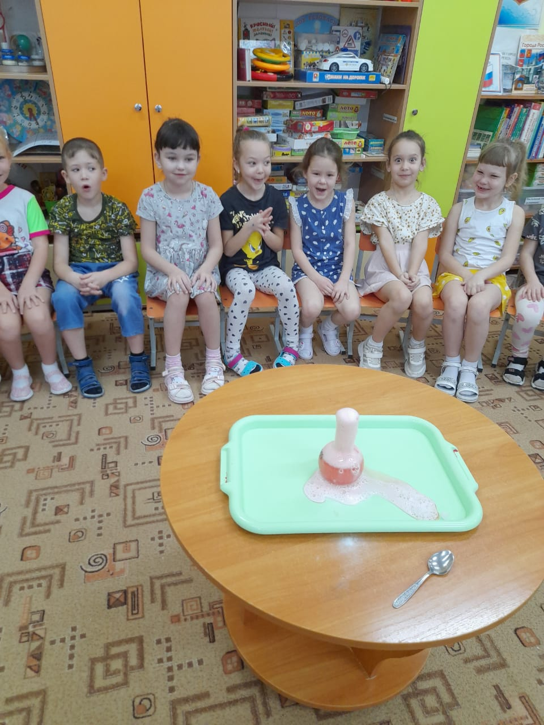 | 